Parcours VWF 2012
Ga met je muis op de link staan, CTRL ingedrukt houden en klikken!

HOFSTADE zondag 4 maart.
http://www.google.be/maps?saddr=Zijpstraat&daddr=Karel+van+Der+Slotenstraat+to:Babbelaarstraat+to:Zijpstraat+to:Kortenhoekstraat+to:Dobbelhofstraat+to:Blektestraat+to:Zijpstraat&hl=nl&ll=50.967427,4.025159&spn=0.021324,0.038581&sll=50.959373,4.027112&sspn=0.010272,0.01929&geocode=FX6dCQMdMoE9AA%3BFci0CQMdiHw9AA%3BFfrjCQMdjVM9AA%3BFTLHCQMdREQ9AA%3BFSmiCQMdhzc9AA%3BFWCYCQMd_Eg9AA%3BFViKCQMdOm49AA%3BFZ-dCQMd7YA9AA&mra=dme&mrsp=7&sz=16&t=m&z=15
Foto’s parcour
Start-en aankomstzone met inschrijvinsplaats
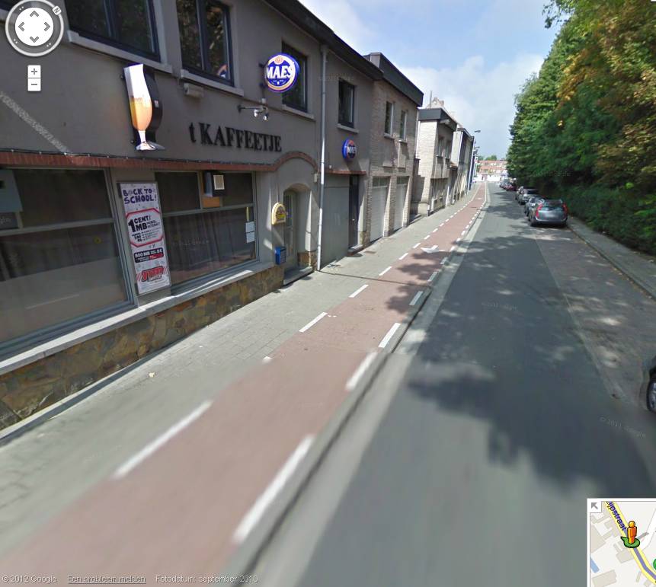
Voorbeeld toestand in Blektestraat.
